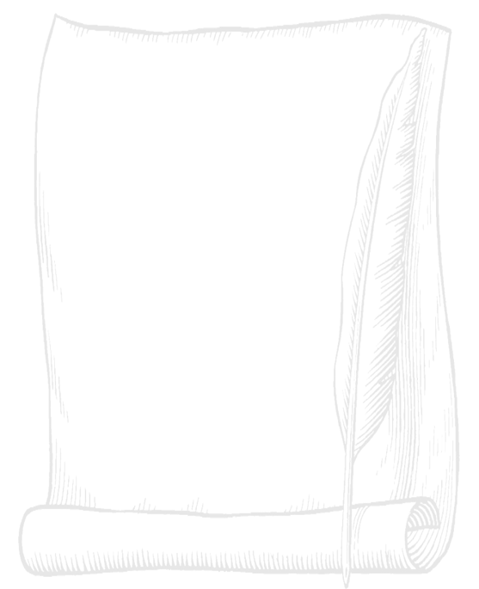

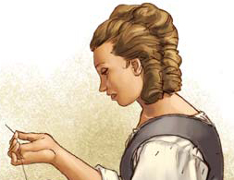
Bonjour,
Mon nom est Marie. J’ai 16 ans. Je travaille comme couturière pour la riche famille de Jacob de Witt. Mon travail consiste à voir au confort des membres de la famille.
Jacob de Witt est un homme très important. Je sais qu’il possède des entreprises forestières et des bateaux à vapeur. Il a aussi participé à la création de plusieurs banques dont la Banque du Canada et la Banque du peuple. C’est un homme d’affaires bien de son temps.
Les journées sont très longues car il y a beaucoup à faire. Étant donné que cette famille parle anglais, j’ai dû apprendre rapidement les bases de cette nouvelle langue. Hier, je parlais avec une des filles de M. de Witt.
- Vous avez l’air bien pâle mademoiselle de Witt.
- Je suis surtout bien déprimée Marie. M’a-t-elle répondu.

- De quoi êtes-vous déprimée? Lui ai-je demandé.
- De moi! M’a-t-elle répondu.
En comparant ma situation à la sienne, je l’ai encore questionnée.
- Pourtant, vous avez l’air heureuse. Lui ai-je dit.
- Moi, heureuse, pas vraiment!
- Mais oui mademoiselle de Witt, vous avez de bons parents, vous restez dans une belle maison, vous êtes servie comme une princesse, vous vous instruisez dans toutes les sciences. Il est difficile d’avoir plus que ce que vous avez maintenant! Lui ai-je répondu étonnée.
- Et toi Marie, es-tu heureuse? M’a-t-elle demandé avec un air interrogateur.
- Je ne vis pas avec mes parents car ils sont décédés. Je travaille ici tous les jours de 7 h le matin à 7 h le soir pour payer ma chambre où je ne fais que dormir.

- En sortant d’ici, je vais faire mes prières à l’église et je me couche en arrivant car je me lève très tôt. Je suis tout de même heureuse de mon sort car je fais la volonté de Dieu qui me le rendra bien un jour!

